María Camila Caicedo – Informe programación paralela

1. Productor–Consumidor:

Se desarrolló un buffer circular compartido en el que el productor inserta datos y el consumidor los retira. Se empleó mutex y variables de condición para evitar condiciones de carrera. Permite comprender los mecanismos de sincronización en memoria compartida.

1. Multiplicación Matriz–Vector:

Cada hilo procesa un bloque de filas de la matriz, multiplicándolas por el vector x. Las filas se dividen equitativamente y cada hilo actualiza las posiciones correspondientes en el vector y. Asegura un reparto equilibrado de la carga.

1. Regla del Trapecio:

Se aproximó la integral definida en [a, b] con n trapecios. Cada hilo calcula su intervalo local y se utilizó un mutex para acumular la suma parcial en la variable integral. Ejemplifica un proceso de reducción con exclusión mutua.



1. Count Sort Paralelo:

Se implementó una variante paralela del algoritmo Count Sort, en la que cada hilo calcula posiciones de un subarreglo y escribe directamente en el arreglo resultado. Muestra cómo algoritmos simples pueden paralelizarse sin conflictos.

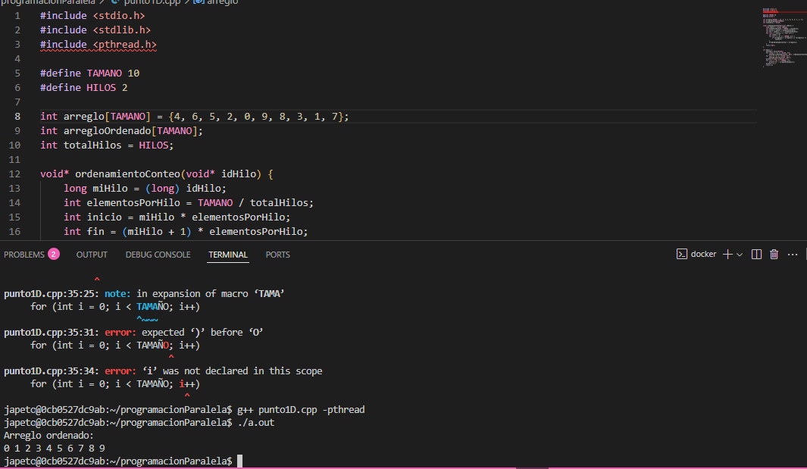

Ejercicio 2: Suma de un Arreglo Grande

a: Se utilizó Pthreads con exclusión mutua. Cada hilo calculó una suma parcial y se sincronizó con pthread_mutex_t.

b: Se aplicó OpenMP con la directiva #pragma omp parallel for reduction(+:sum), lo que permitió paralelizar el cálculo de manera sencilla. Los tiempos obtenidos evidencian que OpenMP fue más eficiente que Pthreads, gracias a la optimización implícita de la reducción.

Ejercicio 3: Multiplicación de Matrices

Se implementó la operación **C = A × B** utilizando **OpenMP**, donde cada hilo procesó un bloque de filas de la matriz **A**.

* Se generaron matrices de prueba con valores aleatorios.
* Gracias a la paralelización con directivas de OpenMP, cada hilo escribió únicamente en la sección de la matriz **C** que le correspondía, evitando cualquier conflicto de concurrencia.

